УО «Белорусский государственный университет информатики и радиоэлектроники»

Кафедра ПОИТ

Отчет по лабораторной работе №2

по предмету «Теория Информации»

Вариант 5

Выполнил:

Кудрицкий Н.И.

Гр. 351004

Проверила:

Болтак С.В.

Минск 2025

**Тест №1, шифрование, текстовый файл**

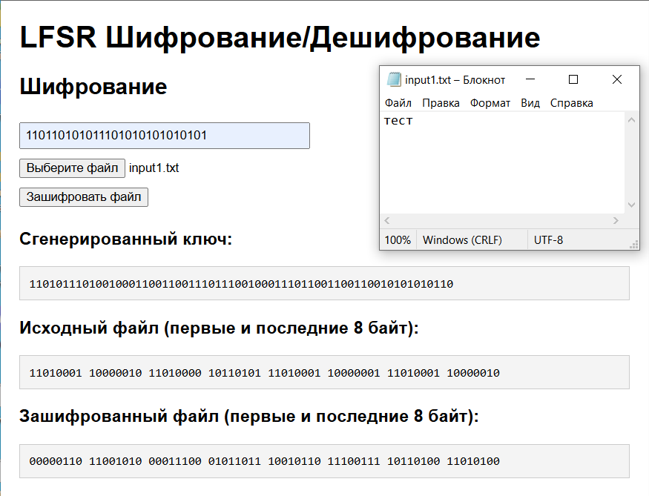

Битовое представление файла input1.txt:

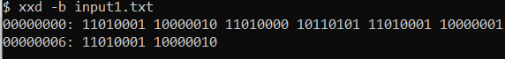

Содержимое файла encrypted_input1.txt:

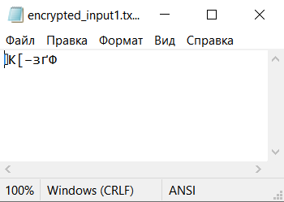

**Тест №2, дешифрование, текстовый файл**

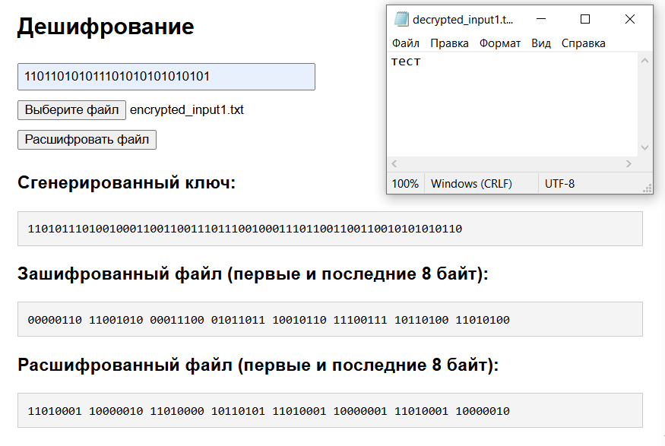

Битовое представление файла decrypted_input1.txt:

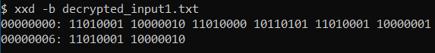

**Тест №3, шифрование, текстовый файл (огромное содержимое)**

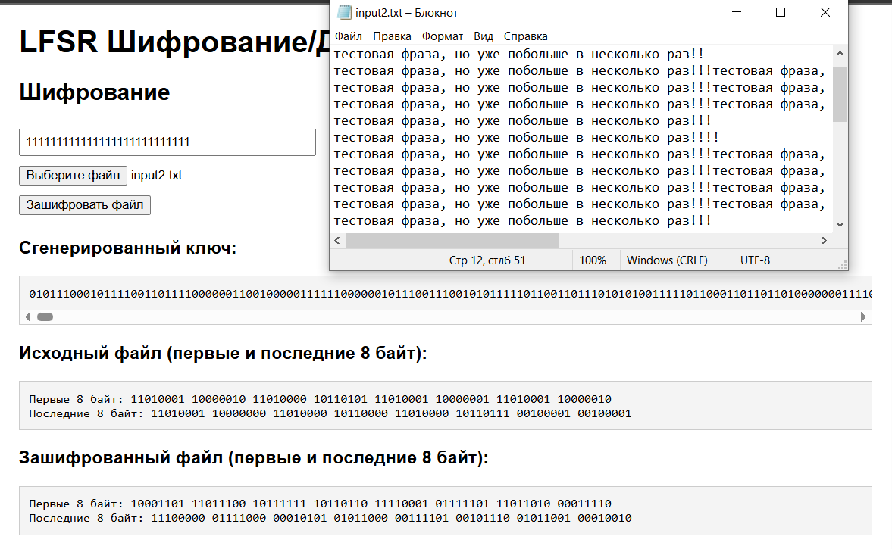

Битовое представление файла encrypted_input2.txt:

Первые байты:



Последние байты:



Cодержимое файла encrypted_input2.txt:

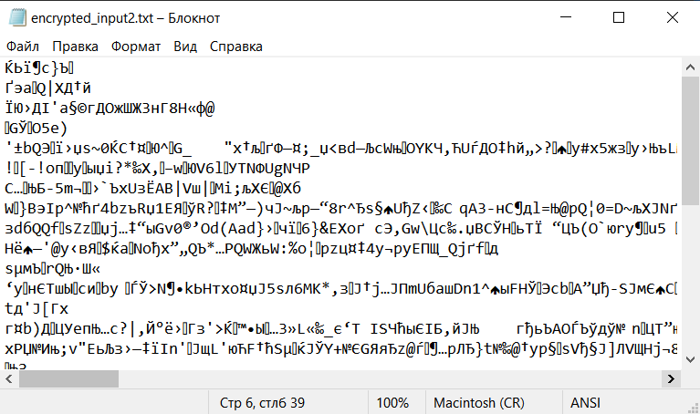

**Тест №4, дешифрование, текстовый файл (огромное содержимое)**

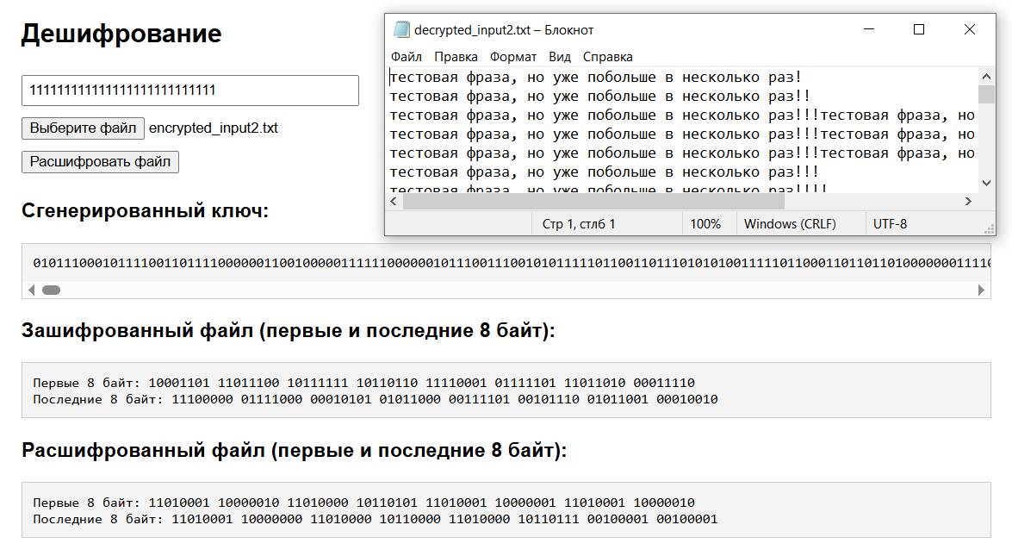

Битовое представление файла decrypt_input2.txt:

Первые байты



Последние байты



**Тест №5, шифрование, изображение**

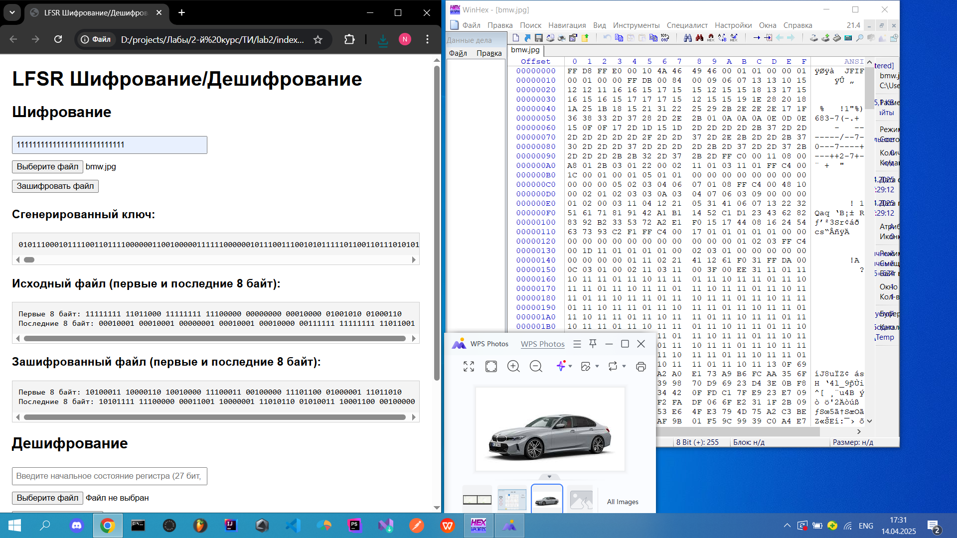

**Вид зашифрованного изображения:**

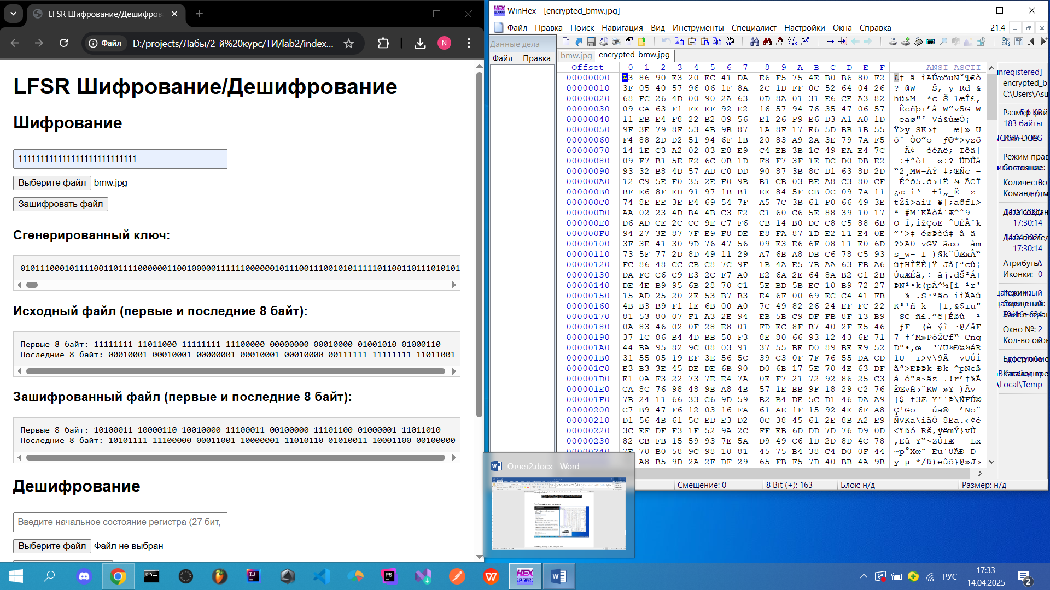

**Тест №6, дешифрование, изображение**

